

〔自分の考え〕



実験１ ‣ 星や太陽の年周運動を再現する

|  |
| --- |
| 〔目的〕モデル実験により星や太陽の年周運動を再現し，年周運動の原因を確かめる。 |
| 〔準備〕□厚紙　□フェルトペン　□ビニルテープ |

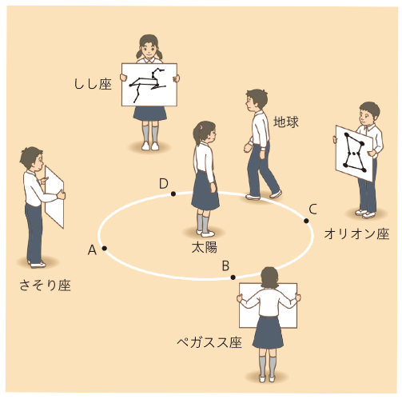

|  |  |
| --- | --- |
| ステップ１ | 四季の星座を置く |

１　四季の代表的な星座を厚紙にかき，床にビニルテープでかいた円の外側に，右図のように配置する。

|  |  |
| --- | --- |
| ステップ２ | 星座の見え方を調べる |

２　円の中心に太陽役の人を立たせ，円周に沿って地球役の人を右回り・左回りに歩かせる。地球役の人がＡの位置にきたとき，地球から見て夜に見える星座は何か，太陽の方向にある星座は何かを調べる。

３　同様に，Ｂ，Ｃ，Ｄの位置にきたとき，夜に見える星座と，太陽の方向にある星座を調べる。

【結果の記録】

地球役の人が，Ａ，Ｂ，Ｃ，Ｄそれぞれの位置にきたとき，夜に見える星座と太陽の方向にある星を記録する。

|  |
| --- |
|  |

|  |  |
| --- | --- |
|  | ・この実験では，地球役の人の左手の方が東になり，右手の方が西になる。地球役の人が円周に沿って左回り・右回りに動くとき，星座や太陽は，どちらからどちらに動いて見えるか。 |
|  |

|  |  |
| --- | --- |
|  | ・地球役の人が回る向きは，左回り・右回りのどちらが観測結果と一致するか。 |
|  |
|  | ・それぞれの星座が進行方向の正面に見られる時刻は，何時と考えられるか。 |
|  |  |

________________________________________________________________

別の方法

地球は動かずに，星や太陽が動くことによって年周運動を再現できるか。

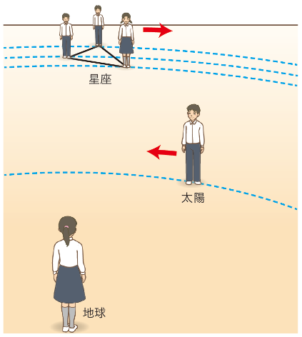

|  |  |
| --- | --- |
| ステップ１ | 星座役の人が並ぶ |

１　地球役の人が中心に立ち，星座役の人は，距離を変えて，地球役の人から見て横一列になるように並ぶ。太陽役の人は，地球役の人と星座役の人の間に立つ。

|  |  |
| --- | --- |
| ステップ２ | 太陽役の人，星座役の人が動く |

２　地球役の人を中心として，そのまわりを，太陽役の人は左回りに，星座役の人は右回りに動く。このとき，星座役の人は，地球役の人から見て常に同じ並びに見えるように，位置関係を変えずに動く。

【結果の記録】

地球役の人からどのように見えるかを観察し，記録する。

|  |  |
| --- | --- |
|  | |
|  | ・地球役の人が動いたときに比べて，見え方にちがいはあったか。 |
|  |
| ・地球役の人が動いたときに比べて，動きの難しさはどうだったか。 |
|  |

〔他の人の考えや意見を記録しよう〕